Étape 1; Je saisi dans les réglages avancés, le répertoire local;
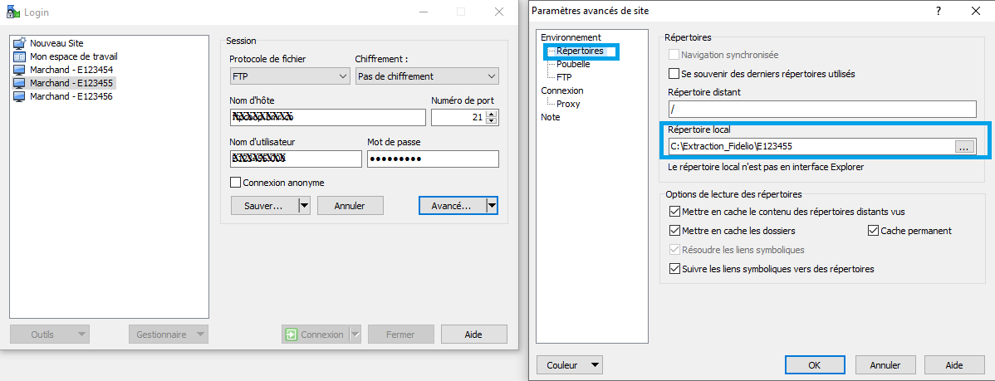
Étape 2; Je sélectionne le site à télécharger;
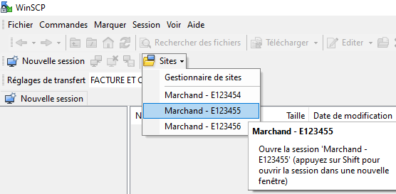
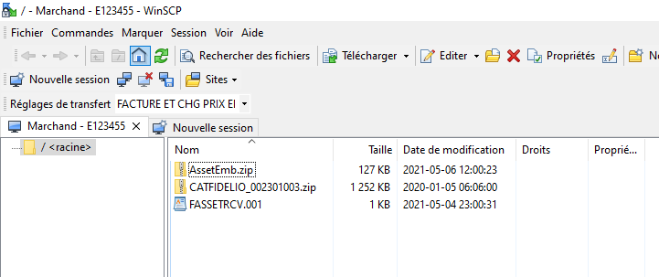

Étape 3; Je sélectionne les fichiers et je sélectionne « Télécharger et Supprimer » ;

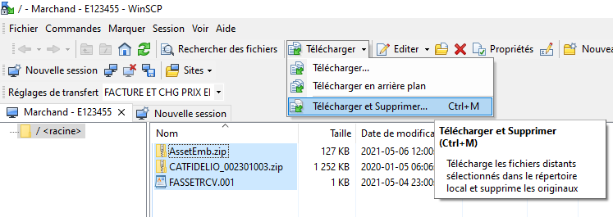
Pourquoi WINSCP amène le dernier répertoire local utilisé au lieu d’amener le répertoire saisi dans les réglages pour mon site E123455, à l’étape 1 plus haut; Je veux que WINSCP télécharge dans le bon répertoire assigné dans les réglages du site?
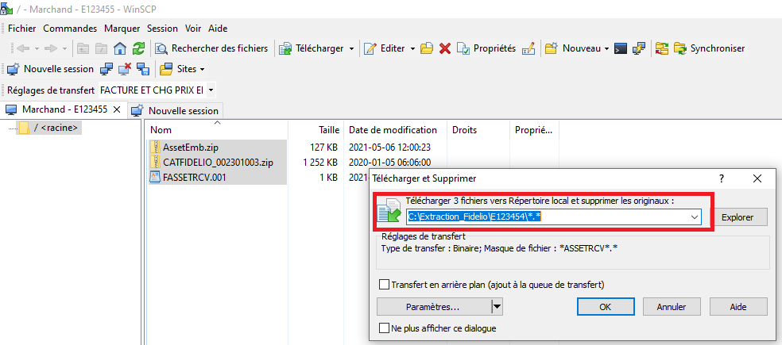

Merci de m’éclairer et me dicter la bonne façon de faire pour corriger ce problème

Robert Bélanger
Robert.belanger@sollio.coop

